Biopas
PART OF SAUBERMACHER

BIOPAS, spol.s r. o.
Kaplanova 2959/6, 767 01 Kroměříž
Dodatek č. 2 ke smlouvě č. 01011/101/20

o odvozu a odstranění komunálních odpadťa
uzavřená dle ust. § 1746 odst. 2 občanského zákoníku č. 89/2012 Sb.

Objednatel
Název firmy Sídlo Zastoupený Kontaktní osoba Telefon
Bankovní spojení
IČ: DIČ:

Sociální služby Haná, příspěvková organizace Parková 21, 768 21 Kvasice
Mgr. ALENA MAZUROVÁ ředitelka
Mgr.Lenka Petrlová vedoucí komunitních služeb pro osoby se zdrav.postižením
734 662 319 lenka.petrlova@sslhana.cz Komerční banka 123-7813340207/0100 173 30 947
CZ17330947
Zápis v obchodním rejstříku u Krajského soudu v Brně, oddíl Pr, vložka 2159.

Dodatkem č. 2 s účinností od 1.7.2025 se upravuje interval vývozu nádoby k likvidaci směsného komunálního odpadu z 1x14dnťa na 1xtýdně, aktuální stav nádob tedy bude:

Typ nádoby četnost svozu
počet nádob
roční cena/ks

Nádoba 240 I směsný 200 301 | lxtýdně | 2 | 5.420,-
Nádoba 240 I plasty 150 102 | lx14dn0 | 1 | 2.226,-

HARMONOGRAM VÝVOZU směsného odpadu KAŽDÉ ÚTERÝ

Cena uvedena bez platné DPH.
Ostatní ustanovení smlouvy zOstávají nezměněna.

Stanoviště nádoby: Morkovice Nádražní 144
Dodatek je vyhotoven ve dvou výtiscích, z nichž po jednom obdrží každá ze smluvních stran.

V Kroměříži 11.6.2025
'S it:J.f:4 -1 ,;;: ,._·-
_ _ -,

; J ,. , ,
.,n

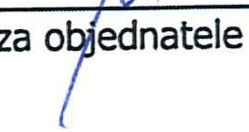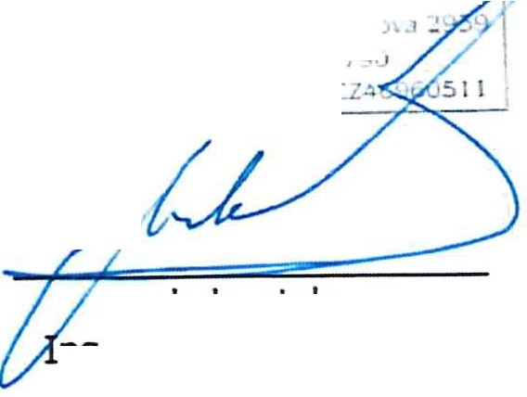(ť"'J, Sociální
1
- ,• _.,)f :; : ;' S□ c i. _f n í s!užby Haná
.i .;-::.>,,... d s r fJ [Hí p2 1 kDVD o;gan izace
P2· " ,:, : · , 7"3 2í, (· ·, ce, !ČO: í 73 30 947
Rf di telk;.; · 39 693 126
t - - ◄ 1:::
l ...,•...1 •L :- 1 L-JIČ. -

za dodavatele
ng. Antonín Mudroch jednatel společnosti

